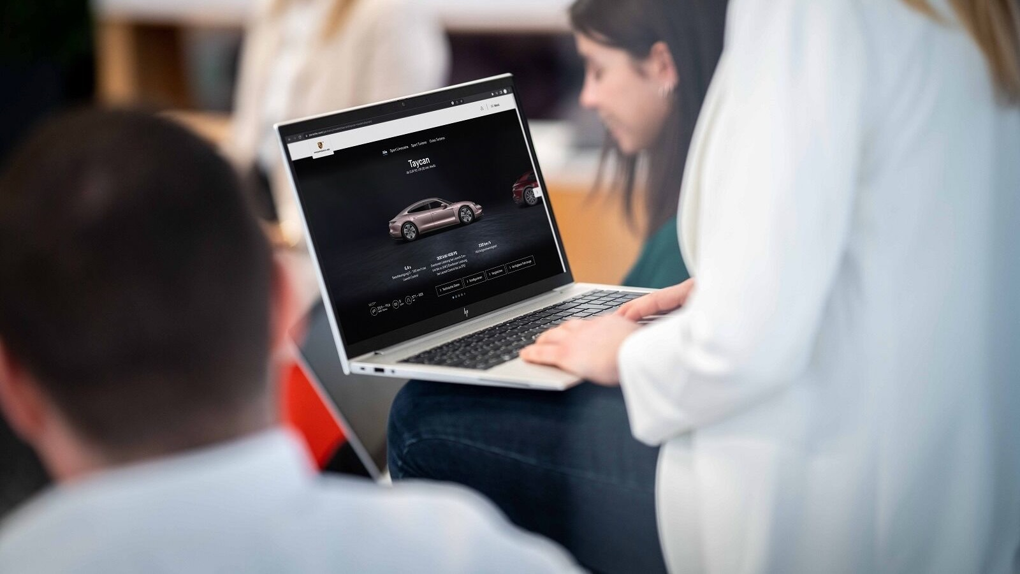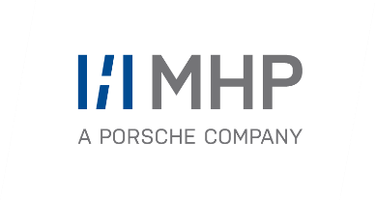

Die diesjährige Online Car Sales Benchmark-Analyse beschäftigt sich mit verschiedenen Hersteller- und Handelsplattformen sowie deren Stärken und Schwächen in ihrer jeweiligen Customer Journey (Foto: Porsche AG)

1. Die neue MHP Online Car Sales Benachmark-Analyse beschäftigt sich mit den Herausforderungen der digitalen Customer Journey

PRESSE-INFORMATION

15. Januar 2025

**MHP Online Car Sales Benchmark-Analyse 2025**

**Wie der Online-Autokauf zum Conversion-Turbo werden kann**

**Presse-Kontakt**

MHP Management- und IT-Beratung GmbH

**Benjamin Brodbeck**

Leitung Öffentlichkeitsarbeit und Presse

+49 (0) 152 33 14 58 09

[Benjamin.Brodbeck@mhp.com](mailto:Benjamin.Brodbeck@mhp.com)

[](https://www.linkedin.com/in/benjaminbrodbeck/)

**Rebecca Vlassakidis**

Öffentlichkeitsarbeit und Presse

+49 (0) 152 55 86 1049

[Rebecca.Vlassakidis@mhp.com](mailto:Rebecca.Vlassakidis@mhp.com)

[](https://www.linkedin.com/in/rebecca-vlassakidis-07073196/)

MHP Media / Newsroom

https://www.mhp.com/de/insights/newsroom

* Viele Automobilhersteller als auch einige Onlinehandelsplattformen scheitern an einer durchgängigen, transparenten Online Customer Journey
* Conversion-Treiber und -Blocker: Transparenz, technische Funktionalität und klare Strukturen sind essenziell
* Defizite wie fehlerhafte Fahrzeugkonfiguratoren und intransparente Prozesse führen zu Kaufabbrüchen

**Ludwigsburg** – Der digitale Automobilvertrieb gewinnt zunehmend an Bedeutung. Doch während viele neue Anbieter von Elektrofahrzeugen mit klar strukturierten, intuitiven Websites überzeugen, kämpfen sowohl viele etablierte Hersteller als auch manche Online-Handelsplattformen weiterhin mit Schwächen in der digitalen Customer Journey. Die neue Online Car Sales Benchmark-Analyse von MHP beleuchtet diese Herausforderungen und zeigt zugleich konkrete Potenziale für eine Optimierung des Online-Autoverkaufs auf.

Die Analyse untersucht die sechs entscheidenden Phasen der Automotive Customer Journey – von der Informationssuche bis zur Fahrzeugübergabe – und liefert eine detaillierte Bewertung des Status quo in den Segmenten Volumen, Premium, Elektrofahrzeuge und Plattformen. Dabei werden zentrale Conversion-Treiber und -Blocker identifiziert, die darüber entscheiden, ob Interessierte tatsächlich einen Kauf abschließen oder zur Konkurrenz abwandern. Grundsätzlich gilt weiterhin: Onlinekäufe werden bei Autos immer beliebter: Zwischen 2020 und 2023 stiegen diese um 144 Prozent. Damit hatten 2023 bereits 22 Prozent aller in der Studie befragten Personen ein Fahrzeug online erworben.

Florian Langer, Partner bei MHP: „Unsere Studie zeigt deutlich, dass der digitale Fahrzeugverkauf weit mehr als eine technische Herausforderung ist – er ist eine Chance, die gesamte Customer Journey neu zu denken. Der Wandel hin zu digitalen Vertriebsmodellen ist unumkehrbar. Hersteller und Händler müssen ihre Plattformen strategisch weiterentwickeln und dabei die gesamte Customer Journey vom ersten Kontakt bis zur Fahrzeugübergabe bis hin zu After-Sales … konsequent an den Bedürfnissen der Kunden ausrichten.“

**Verbesserungspotenzial bei sogenannten Conversion-Treibern**

Für die Automobilhersteller ist die Entwicklung der zunehmenden Bedeutung des Onlinehandels allerdings auch mit neuen Herausforderungen verbunden. So erfordert der Onlinekauf nicht nur neue digitale Vertriebslösungen, sondern auch optimierte Conversion-Pfade, also Touchpoints, die die Kundinnen und Kunden während ihrer Kaufentscheidung durchlaufen. Positiv zu bewerten sind eine einfache und intuitive Navigation auf der Website, klare Produktinformationen und transparente Angebote hinsichtlich der verfügbaren Ausstattungsmerkmale sowie der Finanzierungsmöglichkeiten.

Die Benchmark-Analyse macht hierbei deutlich, dass traditionelle Hersteller und Händler häufig hinter den Erwartungen der Kundschaft zurückbleiben. Insbesondere im Vergleich zu neuen EV-Anbietern zeigen sich deutliche Schwächen: Viele Hersteller-Websites sind überladen, technische Tools wie Fahrzeugkonfiguratoren funktionieren nicht zuverlässig, und die Navigation ist für Nutzerinnen und Nutzer häufig unübersichtlich. Auch Chatbot-Features und die Möglichkeit zur Kontaktaufnahme sind oft unzureichend implementiert oder nur schwer zu finden.

Ganz anders präsentieren sich dagegen viele der neuen EV-Hersteller, die aufgrund ihres späteren Brancheneinstiegs ihre digitalen Verkaufsstrecken gleich von Beginn an definieren konnten. Ihre Websites zeichnen sich durch klare Menüführungen, minimalistisches Design und eine stringente Trennung von Informations- und Kaufprozessen aus. Solche Ansätze fördern das Vertrauen und tragen maßgeblich zu einer hohen Conversion-Rate bei.

„Die Benchmark für die Online Experience wird nicht mehr von der Automobilbranche gesetzt, sondern von den Erwartungen an herkömmliche E-Commerce-Erlebnisse, die Kundinnen und Kunden aus ihrem Alltag kennen“, erläutert Maurice Tennekes, Senior Manager im Bereich Customer Experience bei MHP. „Zusätzlich möchte der Kunde wissen, wie die einzelnen Prozesse bis zum Erhalt seines Fahrzeuges aussehen. Hier gilt: Je besser er versteht, was genau der Prozess eines digitalen Autokaufs umfasst, desto sicherer fühlt er sich bei seiner Entscheidung, sein neues Fahrzeug vollständig online zu erwerben.“

**Lösungsansätze und Handlungsempfehlungen für die Branche**

Dabei sind sich die im Rahmen der Analyse befragten 18 Experten und Expertinnen aus der Automobilbranche einig, dass es in allen Phasen der Automotive Customer Journey Optimierungspotenzial gibt, besonders in der Beratungs- und Kaufphase. Eine häufig genannte Herausforderung ist die Probefahrt. Sie gilt als unverzichtbar, bringt jedoch einen Bruch mit sich, da sie einen Wechsel von der digitalen zur analogen Journey erfordert.

Auch bei der Finanzierung sehen 17 der 18 Befragten Nachholbedarf. Neben den hauseigenen Banken der Hersteller sollten auch externe Anbieter berücksichtigt werden, da die eigenen konzerngebundenen Banken (Captive-Banken) oft nicht die besten Konditionen bieten, was zu einer Abwanderung potenzieller Käuferinnen und Käufer führt.

Zusammengefasst ergeben sich aus der Online Car Sales Benchmark-Analyse von MHP folgende Handlungsempfehlungen für eine optimierte Online Customer Journey:

* **Technische Exzellenz sicherstellen:** Fahrzeugkonfiguratoren und andere Tools müssen fehlerfrei funktionieren und den gesamten Kaufprozess deutlich vereinfachen.
* **Maßgeschneiderte Lösungen:** Eine Fokussierung mithilfe sogenannter Conversion-Pfade wird daher stark empfohlen, um eine maßgeschneiderte Lösung sowie reibungslose Übergange zwischen den Gates sicherzustellen.
* **Transparenz fördern:** Klare Informationen zu Preisen, Finanzierung und Prozessen schaffen Vertrauen und fördern die Kaufbereitschaft.
* **E-Commerce-Standards einhalten:** Die Customer Journey sollte den hohen Erwartungen entsprechen, die Kundinnen und Kunden aus anderen Branchen im Onlinehandel gewohnt sind.
* **Omnichannel-Strategien etablieren:** Die Gestaltung der Verknüpfung von Online- und Offline-Angeboten kann zusätzlich einen echten Mehrwert bieten – und mehr Komfort und Bindung erzeugen.

Clemens Kohlsaat, Manager und Co-Lead der Benchmark-Analyse betont: „Um im digitalen Vertrieb erfolgreich zu sein, müssen Automobilhersteller und Händler ihre Online-Strategien konsequent an den Bedürfnissen der Kunden ausrichten. Nur wer die Online Journey kontinuierlich mit Kunden verprobt und validiert, kann die Lücke zwischen der Automotive Online Experience und den hohen Erwartungen an E-Commerce-Erlebnisse schließen und wird langfristig wettbewerbsfähig bleiben.“

**Über die Methodik der MHP Online Car Sales Benchmark-Analyse 2025**

Die Online Car Sales Benchmark-Analyse 2025 von MHP setzt die etablierte Studienreihe „Online Car Sales“ fort und basiert auf einer detaillierten Untersuchung des deutschen Marktes. Die Auswahl der analysierten Marken und Plattformen erfolgte nach einem strukturierten, mehrstufigen Verfahren basierend auf einem „Scoring-Modell“. Zunächst wurden Kategorien definiert, um einen repräsentativen Querschnitt der Industrie abzubilden. Anschließend analysierte das Team Statistiken der absatzstärksten Marken auf dem deutschen Markt.

Im nächsten Schritt wurde geprüft, ob die ausgewählten Marken in ihren Kategorien über einen vollständigen Online-Sales-Prozess inklusive Kaufabwicklung verfügen. Die endgültige Auswahl der untersuchten Anbieter gewährleistet so eine repräsentative und fundierte Analyse der verschiedenen Marktsegmente. Ergänzend wurden 18 Expertinnen und Experten aus der Automobilbranche zu zentralen Aspekten der Untersuchung befragt. Die anonym abgegebenen Einschätzungen stammen von Fachleuten, die in ihrem Berufsalltag direkt oder indirekt mit Online Sales und Direktvertrieb (z. B. Agenturmodell) befasst sind. Diese Aussagen trugen maßgeblich dazu bei, die Ergebnisse der Analyse einzuordnen und zu vertiefen.

**Ein Bild, das Text, Schrift, Grafiken, weiß enthält.
**

**Über MHP**

Als Technologie- und Businesspartner digitalisiert MHP seit 28 Jahren die Prozesse und Produkte seiner weltweit rund 300 Kunden in den Bereichen Mobility und Manufacturing und begleitet sie bei ihren IT-Transformationen entlang der gesamten Wertschöpfungskette. Für die Management- und IT-Beratung steht fest: Die Digitalisierung ist einer der größten Hebel auf dem Weg zu einem besseren Morgen. Daher berät das Unternehmen der Porsche AG sowohl operativ als auch strategisch in Themenfeldern wie beispielsweise Customer Experience und Workforce Transformation, Supply Chain und Cloud Solutions, Platforms & Ecosystems, Big Data und KI sowie Industrie 4.0 und Intelligent Products. Die Unternehmensberatung agiert international, mit Hauptsitz in Deutschland und Tochtergesellschaften in den USA, Mexiko, Großbritannien, Rumänien und China. Rund 5.000 MHPlerinnen und MHPler vereint der Anspruch nach Exzellenz und nachhaltigem Erfolg. Dieser Anspruch treibt MHP weiter an – heute und in Zukunft.

[www.mhp.com](http://www.mhp.com)